禄丰市2023年度第五批次城镇建设用地拟征收
土地现状调查报告

征地实施单位：禄丰市人民政府

2023年1月

根据《中华人民共和国土地管理法》相关规定，结合《云南省自然资源厅关于做好建设项目申请征收土地前期工作相关事宜的通知》（云自然资审批〔2020〕203号）、《云南省自然资源厅关于进一步做好征地信息公开工作的通知》（云自然资审批〔2020〕205号）等文件精神， 禄丰市自然资源局依法依规开展了禄丰市2023年度第五批次城镇建设用地土地征收工作，现将土地现状调查情况报告如下：

一、拟征收土地基本情况

（一）拟征收土地用途
拟征收土地用于禄丰市2023年度第五批次城镇建设用地，该批次申报用地拟安排为：商服用地0.5436公顷、公共服务用地4.6667公顷。

（二）拟征收土地位置及面积

禄丰市2023年度第五批次城镇建设用地涉及征收禄丰市金山镇南雄社区刘家营村小组，仁兴镇西村村委会西村一至八组等2乡镇2个村（居）委会9个村（居）民小组集体土地5.2103公顷（78.1545亩）。其中，农用地3.5238公顷(林地3.3800公顷、其他农用地0.1438公顷)，建设用地1.6865公顷，不涉及未利用地。
- 涉及拟征收土地的集体经济组织情况

（一） 拟征收土地涉及村小组及人口
该批次用地涉及征收禄丰市金山镇南雄社区刘家营村小组，仁兴镇西村村委会西村一至八组。该批次用地不涉及征收耕地。

（二）社会经济情况

该批次用地共涉及8个地块，其中地块一至七位于仁兴镇西村村委会西村一至八组；地块八位于金山镇南雄社区刘家营村小组。其中：

金山镇南雄社区距金山镇政府所在地2公里，到镇道路为柏油路，交通方便。东邻中屯村委会，南邻鲁家村村委会，西邻小街村委会，北邻董户村社区。辖白庄科、易家村、秀良村等25个村民小组。现有农户1389户，有乡村人口5436人，其中农业人口4977人，劳动力2950人，其中从事第一产业人数2095人。全村土地面积39.7平方公里，海拔1580米，年平均气温16.2度，年降水量905.5毫米，适合种植水稻、玉米等农作物。有耕地面积4723.8亩，人均耕地0.95亩，林地47284亩。

仁兴镇西村村委会，属于半山区。距离仁兴镇3.10公里，海拔1780.00米，年降水量1100.00毫米，适宜种植水稻等农作物。有耕地3109.00亩，其中人均耕地1.02亩;有林地22175.53亩。全村辖16个村民小组，有农户798户，有乡村人口3258人，其中农业人口3246人，劳动力2304人，其中从事第一产业人数1812人。

（三）现状调查时间

该批次拟征收土地现状调查经禄丰市人民政府批准，由禄丰市自然资源局组织相关部门于2023年1月17日至1月21日开展实施，参加成员单位有：被征地的农村集体经济组织及其成员、村民委员会和其他利害关系人参与对拟征收土地的现状进行实地调查并确认。本着实事求是、切实保障被征地的农村集体经济组织及其成员、村（居）民委员会和其他利害关系人利益的原则，实地调查内容包括：拟征收土地的权属、地类、面积、其他地上附着物及青苗等的权属、种类、数量等信息。调查情况详见附表及其他材料。

二、附表及其他材料
1.调查表调查
1.1.拟用地土地利用现状情况调查表
1.2.拟征收土地权属情况汇总表
1.3.拟征收土地地上附着物调查确认表。
2.附图
禄丰市2023年度第五批次城镇建设用地（地块一至地块六）实地调查照片
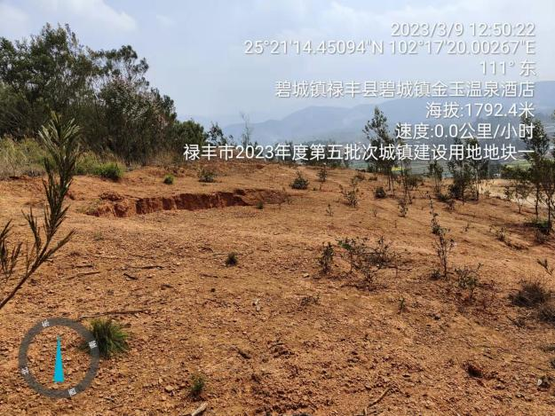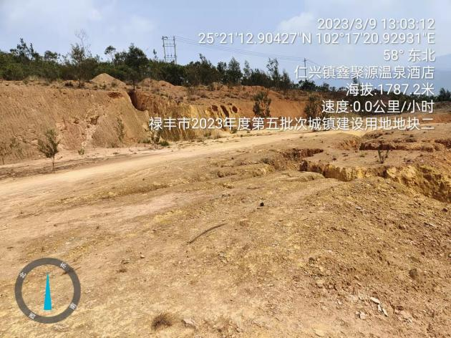

地块一 地块二

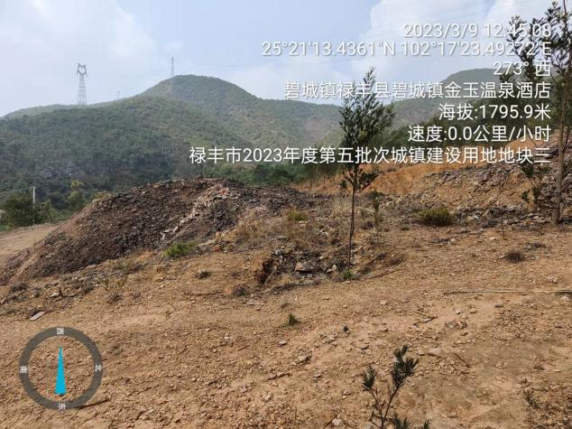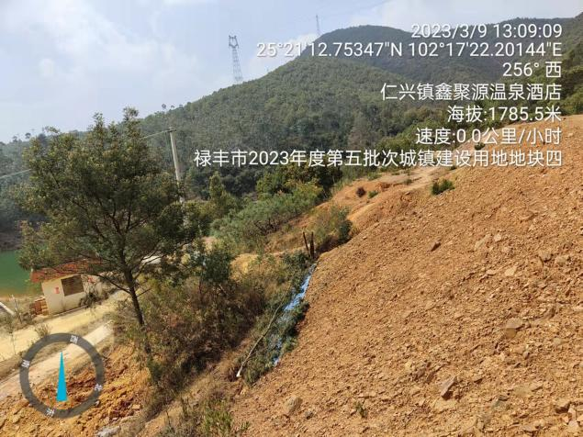

地块三 地块四

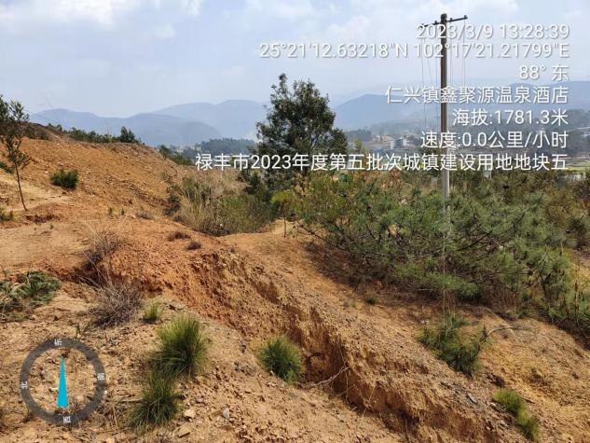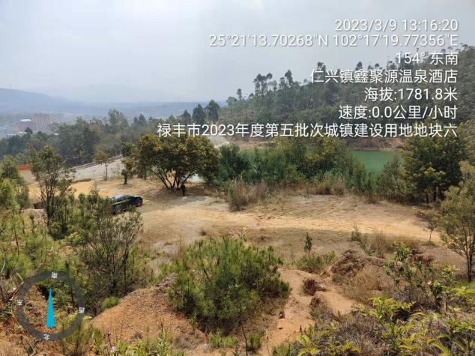

地块五 地块六

禄丰市2023年度第五批次城镇建设用地（地块七至地块八）实地调查照片
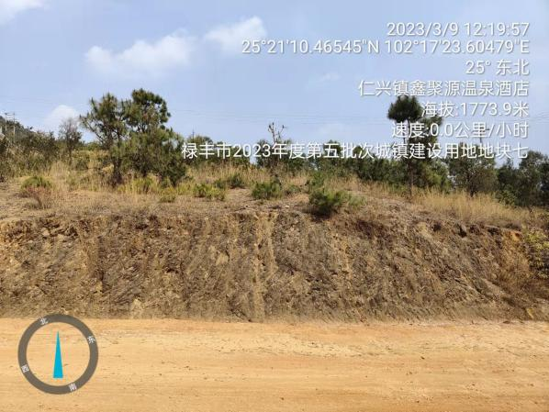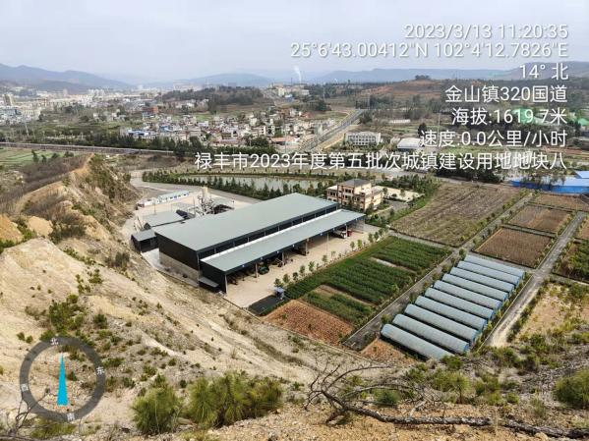

地块七 地块八

